О внесении изменения и дополнения в приказ Министра финансов Республики Казахстан от 30 декабря 2008 года № 633 "Об утверждении форм документов"
Утративший силу
Приказ Министра финансов Республики Казахстан от 28 июня 2011 года № 333. Зарегистрирован в Министерстве юстиции Республики Казахстан 22 июля 2011 года № 7083. Утратил силу приказом Министра финансов Республики Казахстан от 16 января 2013 года № 19
Сноска. Утратил силу (см. подпункт 9) приложения 37 приказа Министра финансов РК от 16.01.2013 № 19 (вводится в действие со дня его первого официального опубликования).
В соответствии со статьей 574 Кодекса Республики Казахстан от 10 декабря 2008 года "О налогах и других обязательных платежах в бюджет" (Налоговый кодекс) ПРИКАЗЫВАЮ:
1. Внести в приказ Министра финансов Республики Казахстан от 30 декабря 2008 года № 633 "Об утверждении форм документов" (зарегистрированный в Реестре государственной регистрации нормативных правовых актов за № 5448, опубликованный в газете "Юридическая газета" от 10 апреля 2009 г. № 53 (1650)), следующие изменения и дополнения:
в приложении 7:
форму регистрационной карточки учета объектов налогообложения (связанных с налогообложением) по отдельным видам деятельности изложить согласно приложению к настоящему Приказу;
примечание дополнить абзацем следующего содержания: "регистрационная карточка учета объектов налогообложения (связанных с налогообложением) по отдельным видам деятельности распечатывается на фирменном бланке налогового органа.".
2. Налоговому комитету Министерства финансов Республики Казахстан (Ергожин Д.Е.) обеспечить в установленном законодательством порядке государственную регистрацию настоящего приказа в Министерстве юстиции Республики Казахстан и его последующее опубликование в средствах массовой информации.
3. Настоящий приказ вводится в действие по истечении десяти календарных дней после дня его первого официального опубликования.
Министр Б. Жамишев
Приложение
к приказу Министра финансов
Республики Казахстан
от 28 июня 2011 года № 333
РЕГИСТРАЦИОННАЯ КАРТОЧКА
учета объектов налогообложения (связанных с налогообложением)
по отдельным видам деятельности
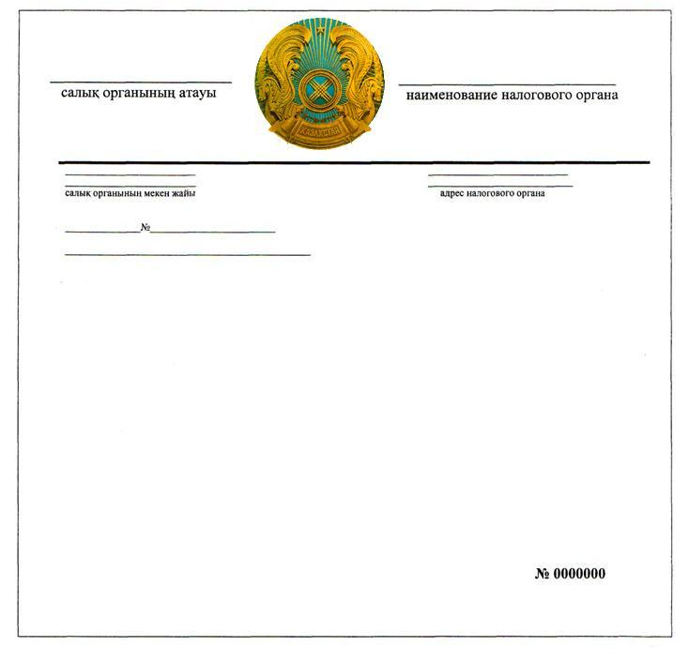

© 2012. РГП на ПХВ «Институт законодательства и правовой информации Республики Казахстан» Министерства юстиции Республики Казахстан

